汇编语言程序设计实验报告（三）
2153299 杨非凡
- 实验目的
1.掌握分支结构在汇编程序中的应用
2.掌握汇编程序中字符、字符串的输入和输出
- 实验过程
题目：编一汇编语言程序，从键盘输入一系列字符（小于 80 个，以回车符结束），按大写字母、小写字母、数字以及其他字符分类统计，并显示（可以按十六进制数显示）出这四类的计数结果。（选做：按十进制数显示计数结果）

（1）. 是否已经通过上机手段验证程序已经实现规定的功能？并附加截图说明。
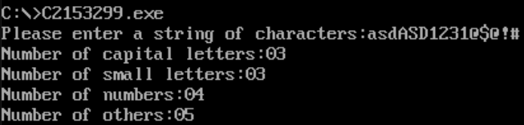
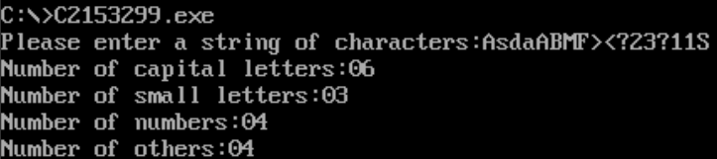
如上面两张图，在输入的两个字符串下，都对四类字符进行了正确统计。并以十进制数的方式输出

（2）. 本题可以利用 10 号功能调用输入字符串，然后逐个分类统计；也可以利用1号功能调用输入一个字符随即分类统计，直到按了回车符。请选择其中的一种方法编程，并思考另一种方法的特点，请将源程序命名为 C2150123.ASM。
我是利用10号功能输入字符串。
输入一个字符的特点：1.回车表示结束，需要对回车进行特殊判断
2.需要使用条件循环
3.不用在数据段为字符串预留空间

（3）. 不管你用的是哪种方法，请比较上述这两种方法。
10号功能输入字符串 1号功能输入字符
循坏次数 确定 不确定
读入次数 一次 多次
字符串是否需要额外存储空间 需要 不需要
读入的存储位置 DS:DX AL
读入位置 循环外 循环外
特判回车 不需要 需要

（4）. 以本题为例，说明计数循环和条件循环的特点。
计数循环：循环的次数已知，利用计数器记录循环次数，没执行一遍循环，计数器减1，当计数器为0时，循环终止。

条件循环：循环次数未知，每次循环开始前或结束后进行条件判定，满足条件则继续进行循环，不满足条件则退出。

